Государственное бюджетное учреждение для детей-сирот и детей, оставшихся без попечения родителей

«Лениногорский детский дом»

ИНТЕЛЛЕКТУАЛЬНО- ПАТРИОТИЧЕСКАЯ
КВЕСТ- ИГРА
«МЫ- ПАТРИОТЫ»

Воспитатель: Газимзянова Л.Ш.

2020

ИНТЕЛЛЕКТУАЛЬНО- ПАТРИОТИЧЕСКАЯ
КВЕСТ- ИГРА «МЫ- ПАТРИОТЫ»
ДЛЯ 5-9 КЛАССОВ

Здравствуйте ребята! Мы подготовили для вас игру по станциям, на которых вас ждут разные испытания. Для начала, я предлагаю разбиться на две команды и получить боевые листы (ПРИЛОЖЕНИЕ 1,2).
Воспитанники разбиваются на две команды
Ведущий: просмотрите, пожалуйста, свои боевые листы, просмотрите, какие у вас будут станции и их расположения. Идти нужно строго по порядку, прописанному в листах. Вам будут начисляться баллы как за отдельную станцию, таки за сплоченность команды. И так, раз, два, три, начало игры!
1.Пункт картография (ПРИЛОЖЕНИЕ 3,4):
Ребятам даются две разрезанные карты (в нашем случае карта России и острова Итуруп), которые нужно как можно быстрее собрать.
2. Пункт полководец ( ПРИЛОЖЕНИЕ 5):
Перед ребятами лежит настольная игра, солдатик, кость. Учащимся предлагается отгадать загадку, если ответ верный, ребята могут, бросит кость и сделать выпавшее количество шагов (баллы начисляются за большее количество отгаданных загадок). Каждой отгаданной загадкой, школьники убивают врага в настольной игре, поэтому в данном случае, нужно не скорее добраться до конца игры, а сделать как можно больше выбросов кости и отгадать как можно больше загадок.
3. Эрудит (Военный кроссворд) (ПРИЛОЖЕНИЕ 6):
Детям нужно как можно скорее разгадать кроссворд.
4. Разведчик (советские загадки на логику) (ПРИЛОЖЕНИЕ 7):
Ведущий: Поговаривают, что такие загадки предлагали мальчишкам в военкомате, для отбора в разведчики. И сейчас мы проверим, а годитесь ли вы в разведчики. Вам нужно внимательно рассмотреть картинку и ответить на поставленные вопросы.
5. Переговорный пункт (ПРИЛОЖЕНИЕ 8):
На данной станции лежат два конверта: в одном- начало поговорок, во втором- их окончание. Команде нужно как можно быстрее собрать поговорки. За каждую правильно собранную поговорку начисляется балл.
6. Дешифровщик (ПРИЛОЖЕНИЕ 9):
На листах написаны цифры, в которых зашифрованы, знамениты выражения. Ребятам нужно сопоставить все цифры буквам алфавита и разгадать предложенные выражения.
7. Настоящий полковник (ПРИЛОЖЕНИЕ 10):
Дети должны найти все звания зашифрованные на листе.

ПРИЛОЖЕНИЕ 1
Боевой Лист
Станция | Баллы за прохождение станции | Командные баллы
1. Картография
2. Полководец
3. Эрудит
4. Разведчик
5. Переговорный пункт
6. Дешифровщик
7. Настоящий полковник
Баллы за скорость:
ИТОГО:

ПРИЛОЖЕНИЕ 2
Боевой лист
Станция | Баллы за прохождение станции | Командные баллы
1. Разведчик
2. Переговорный пункт
3. Дешифровщик
4. Настоящий полковник
5. Картография
6. Полководец
7. Эрудит
Баллы за скорость:
ИТОГО:

ПРИЛОЖЕНИЕ 3
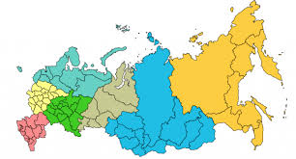

ПРИЛОЖЕНИЕ 4
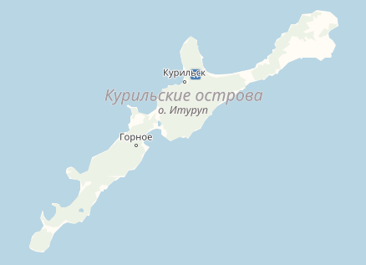
ПРИЛОЖЕНИЕ 5
- Какое подразделение солдат обозначается тем же словом что и источник питания постоянного электрического тока? (батарея)
- Стремительное нападение войск на противника (Атака)
- что общего между деревом и винтовкой (ствол)
- киллер на войне (снайпер)
- солдатское пальто (шинель)
- эта команда не подлежит обсуждению (приказ)
- полосатая рубашка (тельняшка)
- имя мужчины и название пулемета в гражданскую войну (Максим)

- Как в древние времена называлось воинское формирование, в которое в минуту опасности добровольно собирались все жители, способные носить оружие?
Ответ: ополчение
- Кто стоял у истоков «потешных» полков?
Ответ: Петр I
- Около какого города в 1696 году началось строительство русского флота?
Ответ: город Воронеж
- Какое войско было первым постоянным войском в России?
Ответ: стрелецкое войско
- После какой битвы 18 века у русских войск исчез страх перед шведскими войсками?
Ответ: после Полтавской битвы
- Однажды русские солдаты приблизились к городу, который необходимо было захватить. Военачальник закричал: «Город наш, ура!». «Не прикажете ли узнать, сколько там неприятеля» — спросили у него. «Зачем? Мы пришли бить врага, а не считать». Кто был этот смелый военачальник?
Ответ: Суворов
- О каком сражении Лермонтов написал следующие строки:
- «Забил заряд я в пушку туго
- И думал: угощу я друга!
- Постой-ка, брат, мусью!»?
Ответ: Бородинская битва
- Как называется песня, написанная А.В.Александровым и В.И.Лебедевым-Кумачом через несколько дней после нападения фашистской Германии на нашу страну?
Ответ: «Священная война»
- В каком году, во время Великой Отечественной войны, в нашей армии вновь были введены погоны?
Ответ: в 1943 году, в январе
- Кто написал поэму (о событиях Великой Отечественной войны) «Василий Теркин»?
Ответ: Твардовский
- Назовите фамилию конструктора, который в 1945 году начал разработку армейского пистолета на замену пистолету «ТТ»?
Ответ: Н.Ф.Макаров

ПРИЛОЖЕНИЕ 6

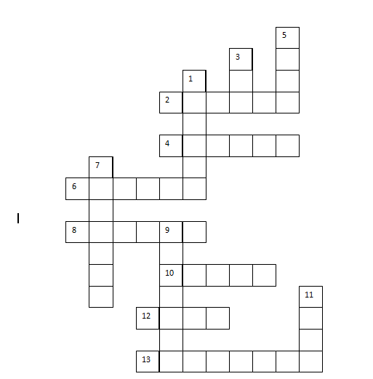
По вертикали: 1. То, что защищают все солдаты. 3. Что кричат, когда идут в атаку? 5. Лежит в земле, если наступить- взорвется. 7. То, на чем служат моряки. 9.Что бросают и кричат: «Ложись!»? 11. Русские в … не сдаются.
По горизонтали: 2.Какое животное иногда тоже служит? 4. Зимняя верхняя одежда солдата. 6. Специальный карман для пистолета. 8. Что у солдата на ногах. 10. Куда идут ребята, когда вырастут. 12. Гусеницы две ползут, башню с пушкою везут. 13. Молчит как …?

ПРИЛОЖЕНИЕ 7
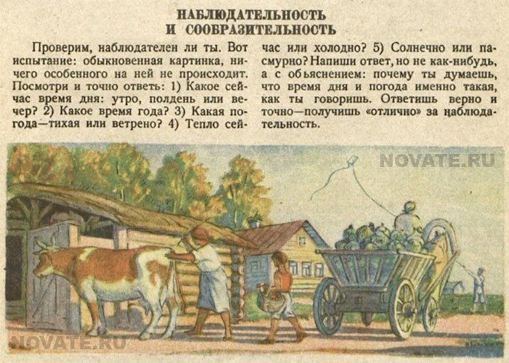

ПРИЛОЖЕНИЕ 8

Болтун - | находка для шпиона
легко в бою
Двум смертям не бывать, | а одной не миновать.
Дружба дружбой, | а служба службой
Солдат спит, | а служба идёт
Службу нести – | не лапти плести
Один в поле | не воин
Пуля – дура, | штык – молодец
Русский боец - | всем образец
Приказ в бою — | святой закон
Чем быть в плену, | лучше пасть в бою
Хлеб, соль, да вода – | солдатская еда
А Б В Г Д Е Ё Ж З И Й К Л М Н
О П Р С Т У Ф Х Ц Ч Ш Щ
Ъ Ы Ь Э Ю Я

ПРИЛОЖЕНИЕ 9

- 19 1 14 17 16 4 10 2 1 11 0 1 20 16 3 1 18 10 27 1 3 29 18 21 25 1 11

- 17 18 10 26 7 13 0 21 3 10 5 6 13 34 17 16 2 6 5 10 13

- 18 21 8 30 6 34 5 18 21 4 19 16 13 5 1 20 1 0 26 10 15 6 13 30 34 20 6 17 13 29 11 5 16 14

- 19 16 13 5 1 20 21 16 20 6 24 34 12 16 14 1 15 5 10 18 0 1 14 1 20 30 34 19 13 21 8 2 1

ПРИЛОЖЕНИЕ 10
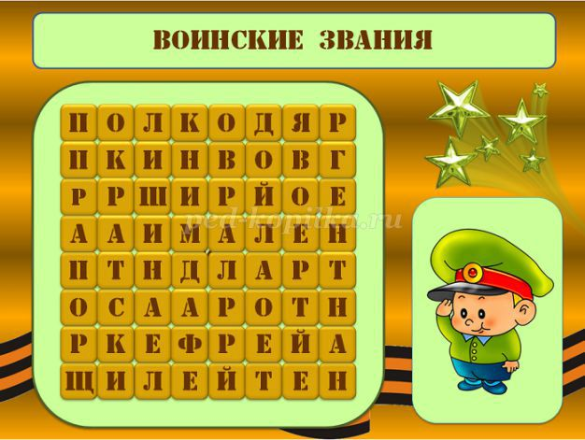

ПРИЛОЖЕНИЕ 11
Название станций
Картография
Полководец
Эрудит
Разведчик
Переговорный пункт
Дешифровщик
Настоящий полковник

